河北藁城市一中2010—2011学年第一学期第一次月考高三生物试题（二、三、四章）
命题人：薛立朝
一．选择题（每个题只有一个正确答案，请把答案填涂在答题卡上）
1 . 下列有关细胞结构和功能的叙述中，正确的是
A. 人的肾小管上皮细胞中没有胰岛素基因 B. 高等生物体内的细胞都具有细胞周期
C. 性激素的合成与内质网有关 D. 内质网与细胞膜相连，不与核膜相连
2. 下列关于C₃植物和C₄植物代谢和结构特点的描述，正确的是
A. CO₂都是先与五碳化合物结合，形成三碳化合物
B. CO₂都是先与三碳化合物结合，形成四碳化合物
C. C₃植物的叶肉细胞和维管束鞘细胞都具有叶绿体D. C₄植物维管束鞘细胞中叶绿体没有基粒
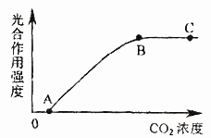
3. 右图表示CO₂浓度与植物光合作用之间的关系。
下列有关叙述错误的是
A. AB段随CO₂浓度的升高，光合作用逐渐加强
B. BC段随CO₂浓度的升高，光合作用不再加强
C. 在A点时，光合速率与呼吸速率相等
D. 在A点时，总的光合作用为0
4. 科学家通过基因工程的方法，能使马铃薯块茎含有人奶主要蛋白。以下有关基因工程的叙述，错误的是
A. 采用反转录的方法得到的目的基因有内含子
B. 基因非编码区对于目的基因在块茎中的表达是不可缺少的
C. 马铃薯的叶肉细胞可作为受体细胞
D. 用同一种限制酶，分别处理质粒和含目的基因的DNA，可产生相同的黏性末端进而形成重组DNA分子
5. 质粒是基因工程最常用的运载体，它的主要特点是
①能自主复制 ②不能自主复制 ③结构很小 ④蛋白质 ⑤环状RNA ⑥环状DNA ⑦能“友好”地“借居” ⑧不带标记基因
A. ①③⑤⑦ B. ①③⑥⑦ C. ②④⑥⑧ D. ②④⑥⑦
6．高度分化的植物细胞、组织和器官进行组织培养可以形成愈伤组织。下列叙述错误的是
A．愈伤组织是细胞经过脱分化和细胞分裂形成的 B．愈伤组织的细胞没有全能性
C．愈伤组织是由排列疏松的薄壁细胞组成的
D．愈伤组织可以形成具有生根发芽能力的胚状结构
7．利用细胞工程技术，以SARS病毒核衣壳蛋白为抗原，制备单克隆抗体。下列叙述正确的是
A．用纯化的核衣壳蛋白反复注射到小鼠体内，提取的血清抗体即为单克隆抗体
B．体外培养单个效应B细胞可以获得大量针对SARS病毒的单克隆抗体
C．将等量效应B细胞和骨髓瘤细胞诱导融合，产生的融合细胞均为杂交瘤细胞
D．利用单克隆抗体能与抗原特异性结合的特点，可诊断出SARS病毒感染者
8．下列四个选项中没有采用植物组织培养技术的是
A．采用花药离体培养得到单倍体植株B．用秋水仙素处理萌发的种子或幼苗得到多倍体植株
C．人工种子的培育过程 D．运用细胞工程培育“番茄—马铃薯”杂种植株
9．下列叙述中正确的是
A．癌细胞的形成是机体在致癌因子的作用下产生了原癌基因
B．制备单克隆抗体依据的原理是细胞的全能性
C．酵母菌出芽生殖导致后代个体出现差异的原因可能是基因突变或染色体变异
D．DNA连接酶和RNA聚合酶是构建重组质粒的工具酶
10．下列关于固氮生物的叙述正确的是
A．固氮生物都是厌氧型生物 B．固氮生物能将NO₃⁻还原成NH₃
C．固氮生物都与豆科植物共生 D．土壤中的氮素主要来自生物固氮
11. 由单克隆抗体研制而成的“生物导弹”由两部分组成，一是“瞄准装置”，二是杀伤性“弹头”，下列对此叙述不正确的是（ ）
A. “瞄准装置”是指识别肿瘤的单克隆抗体 B.“弹头”由放射性同位素、化学药物等物质构成
C. “弹头”具有选择性杀伤肿瘤细胞的功能 D.“生物导弹”的制备利用了细胞工程技术
12．运用基因工程技术手段，从苏云金芽孢杆菌中获取抗虫基因Bt，将Bt基因转移到优质油菜中，培育出转基因抗虫的油菜品种。这一品种在生长过程中能产生特异性的杀虫物质，对菜青虫有显著的抗性，能大大减少农药的使用请根据以上信息分析，下列叙述中正确的是 A．该抗虫基因Bt的结构是间隔的、不连续的 B．特异性的杀虫物质是某单克隆抗体
C．基因Bt不需要逆转录酶作用就能表达 D．抗虫油菜只能通过组织培养进行无性繁殖
13．水稻是我国主要的粮食作物之一。下列有关水稻生命活动的叙述，正确的是 （ ）
A．对水稻进行根瘤菌拌种，有利于水稻对N2的利用
B．水稻叶片的维管束鞘细胞中含有叶绿体，能固定二氧化碳并形成淀粉
C．硅元素能在水稻体内大量积累，该事实说明硅是水稻必需的大量元素
D．尽管水稻生长在水生环境中，其运输水的主要动力仍是蒸腾拉力
14．某同学在学习“细胞工程”时，列表比较了动植物细胞工程的有关内容，你认为错误的是
1,3,5
 | 比较内容 | 植物细胞工程 | 动物细胞工程
A | 特殊处理 | 酶解法去除细胞壁 | 用胰蛋白酶处理后制成细胞悬液
B | 融合方法 | 物理方法、化学方法、生物方法 | 物理方法、化学方法
C | 典型应用 | 人工种子、种间杂种植物 | 单克隆抗体的制备
D | 培养基区别 | 蔗糖是离体组织赖以生长的成分 | 动物血清不可缺少
15关于基因工程下列操作步骤的叙述，错误的是 （ ）
A．用“鸟枪法”提取目的基因的过程需发生碱基互补配对
B．两种DNA黏性末端的黏合是通过碱基互补配对实现的
C．目的基因导人受体细胞过程不发生碱基互补配对 D．目的基因表达过程要发生碱基互补配对
16．下列有关根瘤菌及其生物固氮方面的叙述，正确的是 （ ）
A．制备根瘤菌DNA时需用纤维素酶处理细胞壁 B．根瘤菌的新陈代谢类型属于异养厌氧型
C．大豆种子用其破碎的根瘤拌种，能提高固氮量 D．根瘤菌在生态系统的成分中属于分解者
17．下列关于光合作用和生物固氮的有关叙述正确的是 （ ）
A．C₄植物叶片内“花环型”的两圈细胞，由外到内依次是部分叶肉细胞和维管束细胞
B．C₄植物进行光合作用时，叶片中只有维管束鞘细胞内出现淀粉粒
C．C₃植物和C₄植物叶肉细胞内的所有叶绿体色素都能吸收、传递和转换光能
D．豆科植物与根瘤菌的互利共生关系主要体现在豆科植物从根瘤菌获得含氮有机物，根瘤菌从豆科植物获得NH₃
18． 单克隆抗体与血清抗体相比，优越之处在于 （ ）
A．单克隆抗体能够制成“生物导弹” B．单克隆抗体可以在体外制备
C．单克隆抗体的特异性强．灵敏度高，产量大大高于血清抗体 D．单克隆抗体的制备过程简单
19．右图表示在一定的光照强度下植物A和B在不同CO₂
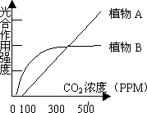
浓度下光合作用强度的变化，据图分析，下列叙述中
正确的是 （ ）
A．植物A是C₄植物，因为它在高CO₂浓度下有较高
的光合作用强度
B．光合作用强度为0时，植物A和B既不吸收CO₂也
不释放CO₂
C．如果CO₂浓度进一步增加，则植物A的光合作用强度始终随之增加
D．植物B是C₄植物，因为在CO₂浓度为200PPM时比植物A具有更高的光合作用效率
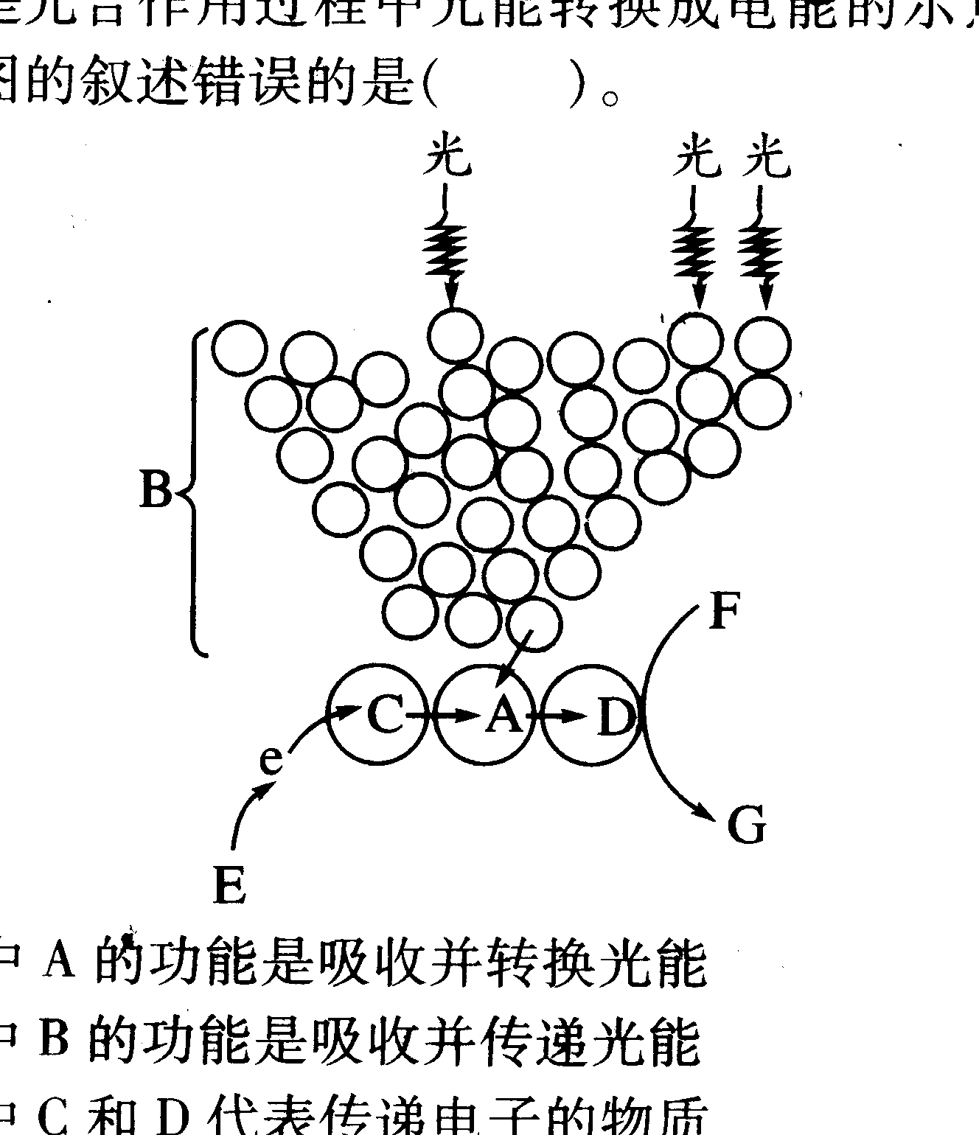
20．右下图是光合作用过程中光能转换成电能的示意图，
有关该图的叙述错误的是 （ ）
A．图中A的功能是吸收并转换光能
B．图中B的功能是吸收并传递光能
C．图中C和D代表传递电子的物质
D．图中F为NADPH、G为NADP⁺
21．有人曾做过实验，把玉米和小麦的叶子从植株上切下后，立即分别放在保持高温度、光照充足的容器内（保持生活状态），叶子的含水量，由于蒸腾而徐徐减少，然后，测定叶子在发生水分亏缺情况下，相对光合作用强度，正确的图示是 （ ）
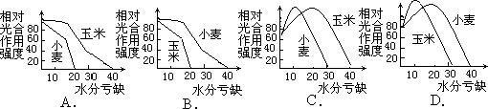
22．下列有关生物固氮的叙述，错误的是 （ ）
A．一种根瘤菌能侵入所有种类的豆科植物 B．豆科植物与其根瘤内的根瘤互利共生
C．土壤中的根瘤菌不能固氮 D．具有根瘤的豆科植物能以氮气作为氮源
23．科学工作者分离得到了某生物的基因A，将其解离成
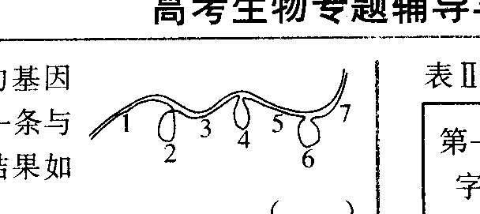
两条单链，用其中一条与基因A的信使RNA杂交配
对，结果如图所示，对此合理的解释是 （ ）
A．基因A来自真核生物或原核生物 B．1～7代表了基因A编码蛋白质的序列
C．1和7位于基因结构中的非编码区 D．2，4，6属于内含子部分
24．下列有关基因的说法正确的是 （ ）
A．乳酸菌和酵母菌基因结构中都不存在内含子和外显子
B．与mRNA上的终止密码子相对应的DNA片段位于编码区下游的非编码区中
C．小麦细胞基因的编码区中存在非编码序列
D．生物进化的实质是自然选择使种群基因频率发生不定向改变的过程
25．利用细菌大量生产人类胰岛素，下列叙述错误的是 （ ）
A．用适当的酶对运载体与人类胰岛素基因进行切割与黏合
B．用适当的化学物质处理受体细菌表面，将重组DNA导入受体细菌
C．通常通过检测目的基因产物来检测重组DNA是否已导入受体细菌
D．重组DNA必须能在受体细菌内进行复制与转录，并合成人类胰岛素
26．下列各项应用中不属于基因工程的是 （ ）
A．转基因抗虫棉的培育成功 B．培育工程菌生产胰岛素
C．将C₄植物叶绿体移入C₃植物体内使光合效率提高
D．利用DNA探针检测饮用水中有无病毒
27.“人类基因组计划”中的基因测序工作是指测定
A．DNA的碱基对排列顺序 B.mRNA的碱基排列顺序
C.蛋白质的氨基酸排列顺序 D.DNA的基因排列顺序
28．基因含有的遗传信息通过控制合成相应的蛋白质而得以表达。下列各项均是与此过程有
关的叙述，其中正确的是 （ ）
A．基因的碱基数目恰好是相应蛋白质中氨基酸数目的6倍
B．氨基酸的密码子是指相应tRNA分子中的三个碱基
C．mRNA分子的碱基数目大约是相应基因内含子碱基数目的1/2
D．以mRNA为模板，通过逆转录，可获得目的基因的一条链
29．下列关于细胞工程的有关叙述，不正确的是 （ ）
A．利用花药离体培养得到单倍体植株，从紫草的愈伤组织中提取紫草素，利用细胞工程培育“番茄-马铃薯”杂种植株，都利用了植物组织培养技术，而利用秋水仙素处理萌发的种子或幼苗得到多倍体植株没有采用植物组织培养技术
B．在进行组织培养时，由根尖细胞形成愈伤组织的过程中，可能会发生细胞脱分化，染色体变异或基因突变，而不可能发生细胞分化和基因重组
C．动物细胞融合与植物体细胞杂交相比，诱导融合的方法，所用的技术手段，所依据的原理均相同，都能形成杂种细胞和杂种个体
D．“试管婴儿”实质上就是“体外受精”和“胚胎移植”的“产物”，但不能使不能产生精子或卵细胞的夫妇能得到自己的孩子；单克隆抗体的制备采用了动物细胞融合技术和动物细胞培养技术
30．生物膜结构和功能的研究成果在工农业生产和医学应用中有着重要前途，下列有关生物
膜应用的叙述错误的是 （ ）
A．模拟生物膜可以处理污水，淡化海水B．研究生物膜可以寻找改善农作物品质的新途径
C．模拟生物膜可以合成代替人体病变器官的膜材料
D．通过生物膜工程可以诊断、治疗疾病，改变细胞的遗传特性
31．关于细胞全能性的理解不确切的是 （ ）
A．大量的科学事实证明，高度分化的植物体细胞仍具有全能性
B．细胞内含有个体发育所需全部基因是细胞具有全能性的内在条件
C．通过植物组织培养得到的试管苗或人工种子，是植物细胞在一定条件下表现全能性的结果
D．通过动物细胞培养获得细胞株或细胞系，证明了动物体细胞也具有全能性
32．下列关于生物膜的叙述，不正确的是 （ ）A．细胞完成分化以后，细胞膜的通透性稳定不变B．膜的流动性是细胞生物膜相互转化的基础
C．特异性免疫系统通过细胞膜表面的分子识别“自己”和“非己”
D．分泌蛋白合成越旺盛的细胞，其高尔基体膜成分的更新速度越快
33．关于动物细胞培养的叙述，正确的是 （ ）
A．培养中的人效应T细胞能产生单克隆抗体 B．培养中的人B细胞能够无限地增殖
C．人的成熟红细胞经过培养形成细胞株 D．用胰蛋白酶处理肝组织可获得单个肝细胞
34．生物技术的发展速度很快，已灭绝生物的“复生”将不再是神话。如果世界上最后一只野
驴刚死亡，以下较易成功“复生”野驴的方法是 （ ）
A．将野驴的体细胞取出，利用组织培养技术，经脱分化、再分化，培育成新个体
B．将野驴的体细胞两两融合，再经组织培养培育成新个体
C．取出野驴的体细胞核移植到母家驴的去核卵细胞中，经孕育培养成新个体
D．将野驴的基因导入家驴的受精卵中，培育成新个体
35、列关于细菌的形态遗传和紫茉莉的枝色遗传的特点的有关说法正确的是：（ ）
A．二者的遗传物质均为DNA，遵循孟德尔定律
B．细菌的遗传物质是DNA，紫茉莉的遗传物质是RNA，遵循孟德尔定律
C．二者的遗传物质均为DNA，都不遵循孟德尔定律
D．细菌的遗传物质是RNA，紫茉莉的遗传物质是DNA，都不遵循孟德尔定律
36.胰腺细胞中与胰岛素合成分泌有密切关系的一组细胞器是：
A、线粒体、中心体、高尔基体、内质网 B、内质网、核糖体、叶绿体、高尔基体
C、内质网、核糖体、高尔基体、线粒体 D、内质网、核糖体、高尔基体、中心体
37、分析下面几个遗传实验，其中子代性状与亲代母本性状完全相同的是
①绿色枝条紫茉莉向花斑枝条紫茉莉授粉，子代植株枝条性状
②纯合圆滑种皮豌豆向纯合皱缩种皮豌豆授粉所结种子种皮的性状
③表型正常（非色盲基因携带者）女性与色盲男性婚配，其子女色盲性状
A、① B、② C、②③ D、①②③
38、下列关于真核细胞中基因结构的叙述正确的是：
A、编码区中含有不能编码蛋白质的序列 B、有遗传效应的基因就是指编码区中的碱基序列
C、内含子不能编码蛋白质因为不能转录D非编码区不能编码蛋白质，故在基因表达中不起作用
39、对细胞全能性的表达正确的是
A、花粉可培育成单倍体，是细胞全能性的体现B、动物细胞融合标志着动物细胞全能性的实现
C、单克隆抗体的制备原理依据的是细胞的全能性 D、非离体植物细胞能够表现全能性
40、关于动物细胞培养叙述错误的是
A、用于培养的细胞大都取自胚胎或幼龄动物的器官或组织
B、将所取的组织先用胰蛋白酶等进行处理使其分散成单个细胞
C、在培养瓶中要定期用胰蛋白酶使细胞从瓶壁上脱离，制成悬浮液
D、动物细胞培养只能传50代左右，所培养的细胞会衰老死亡
41、下列选项中能正确说明细胞生物工程技术应用的是
A、利用植物组织培养可将离体的叶肉细胞进行脱分化获得无病毒植株
B、动物细胞融合技术的最重要用途是培养具有双亲优良性状的经济动物
C、动物注射抗原后分离的单个效应B细胞进行无性繁殖形成细胞系可生产单克隆抗体
D、植物体细胞杂交和动物细胞融合都依赖于生物膜的流动性
42. 以下不能说明细胞全能性的实验是
A.胡萝卜韧皮部细胞培育出植株 B.紫色糯性玉米种子培育出植株
C.转入抗虫基因的棉花细胞培育出植株 D.番茄与马铃薯体细胞杂交后培育出植株
43．运用下列各种细胞工程技术培育生物新品种，操作过程中能形成愈伤组织的是 （ ）
①植物组织培养 ②植物体细胞杂交 ③动物细胞培养 ④转基因植物的培育
A．①②Error: Reference source not found B．①②④ C．①③④ D．①②Error: Reference source not found④
44. 用某人的胰岛素基因制成的DNA探针，用来进行检测下列物质，不能形成杂交分子的是
A．该人胰岛A细胞中的DNA B．该人胰岛B细胞的mRNA
C．该人胰岛A细胞的mRNA D．该人肝细胞的DNA
45.制备单克隆抗体所采用的细胞工程技术包括（ ）
①细胞培养 ② 细胞融合 ③ 胚胎移植 ④ 细胞核移植
A. ①② B. ①③ C. ②③ D. ③④
46要将胡萝卜韧皮部细胞培养成完整的植株，不需要（ ）
A.具有完整细胞核的细胞 B.离体状态 C.导入外源基因 D.一定的营养物质和激素
47.下列过程中，不直接依赖细胞膜的流动性就能完成的是
A.胰岛B细胞分泌胰岛素 B.吞噬细胞对抗原的摄取
C.mRNA与游离核糖体的结合 D.植物体细胞杂交中原生质体融合
48.光照条件下，给C₃植物和C₄植物叶片提供¹⁴CO₂，然后检测叶片中的¹⁴C。下列有关检测结果的叙述，错误的是
A.从C₃植物的淀粉和C₄植物的葡萄糖中可检测到¹⁴C
B.从C₃植物和C₄植物呼吸过程产生的中间产物中可检测到¹⁴C
C.随光照强度增加，从C₄植物叶片中可检测到含¹⁴C的C₄大量积累
D.在C₃植物叶肉组织和C₄植物叶维管束鞘的C₃中可检测到¹⁴C
49、下列叙述符合基因工程概念的是
A、B淋巴细胞与肿瘤细胞融合，杂交瘤细胞中含有B淋巴细胞中的抗体基因
B、将人的干扰素基因重组到质粒后导入大肠杆菌，获得能产生人干扰素的菌株
C、用紫外线照射青霉菌，使其DNA发生改变，通过筛选获得青霉素高产菌株
D、自然界中天然存在的噬菌体自行感染细菌后其DNA整合到细菌DNA上
50.用高度分化的植物细胞、组织和器官进行组织培养可以形成愈伤组织，下列叙述错误的是
A．该愈伤组织是细胞经过脱分化和分裂形成的 B．该愈伤组织的细胞没有全能性
C．该愈伤组织由排列疏松的薄壁细胞组成D该愈伤组织可以形成具有生根发芽能力的胚状结构
51.将小鼠骨髓瘤细胞与一种B淋巴细胞融合，可使融合的细胞经培养产生单克隆抗体，依据是
A．B淋巴细胞可以产生抗体，能无限增殖
B．B淋巴细胞只有与骨髓瘤细胞融合后才能产生抗体
C．骨髓瘤细胞可以无限增殖，但不能产生抗体D．骨髓瘤细胞可以产生抗体，但不能无限增殖
52．甘薯种植多年后易积累病毒而导致品种退化。目前生产上采用茎尖分生组织离体培养的方法快速繁殖脱毒的种苗，以保证该品种的品质和产量水平，这种通过分生组织离体培养获得种苗的过程不涉及细胞的
A．有丝分裂 B．分化 C．减数分裂 D．全能性
53、离体的植物叶肉细胞可以培育成完整植株，其原理是
A、叶绿体的光合作用提供有机营养和O₂ B、植物的叶肉细胞具有全能性
C、线粒体的呼吸作用提供能量和CO₂ D、线粒体为叶绿体提供ATP、NADPH和C₃化合物
54．用植物组织培养技术不能培育或生产出
A．杂交水稻 B．无病毒植物 C．人工种子 D．食品添加剂
55．植物细胞杂交中，原生质体融合成一个细胞后，需要诱导产生细胞壁，参与这一过程的细胞器有
A．叶绿体、高尔基体 B．线粒体、高尔基体 C．叶绿体、线粒钵 D．线粒体、内质网
56．在进行组织培养时，由根尖细胞形成愈伤组织的过程中，可能会发生哪些事件?
①细胞分化 ②细胞脱分化 ③染色体变异 ④基因重组
A．①② B．①③ C．②③ D．③④
57．下列关于动物细胞融合和植物体细胞杂交的比较，正确的是
A．诱导融合的方法完全相同 B．所用的技术手段完全相同
C．所采用的原理完全相同 D．都能形成杂种细胞
58．单克隆抗体制备过程中使用的骨髓瘤细胞是一种缺陷型细胞，在含有黄嘌呤、氨基嘌呤和胸腺嘧啶的培养基（HAT）中无法生长，而小鼠脾细胞是正常细胞，在HAT培养基上可正常存活。用聚乙二醇诱导细胞融合后，经过数代培养，最终可在HAT培养基上存活的细胞是
A．骨髓瘤细胞之间形成的融合细胞 B．脾细胞之间形成的融合细胞
C．骨髓瘤细胞与脾细胞之间形成的融合细胞 D．脾细胞
59．关于单克隆抗体的说法，正确的是
①免疫过的淋巴B细胞与骨髓瘤细胞融合后杂交细胞产生的抗体
②单克隆抗体制备过程中经过两次筛选
③由于淋巴B细胞能产生抗体，骨髓瘤细胞不能产生抗体，所以它们融合后产生的抗体叫单克隆抗体，不叫多克隆抗体
④单一的抗原进入动物体内后，从动物体内提取的抗体
⑤化学性质单一，特异性强，可用于防病、治病
A．②⑤ B．②④ C．③⑤ D．①③④
60．图是单克隆抗体制备过程示意图，据图回答：图中A过程是从小鼠的脾脏中取得的何种细胞、提取该细胞之前应给小鼠体内注射的物质是什么？
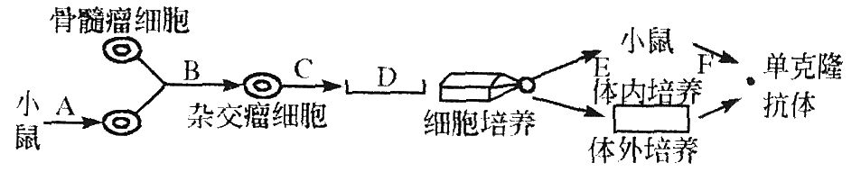
A．T淋巴细胞、抗体 B．T淋巴细胞、抗原 C．B淋巴细胞、抗体 D．B淋巴细胞、抗原
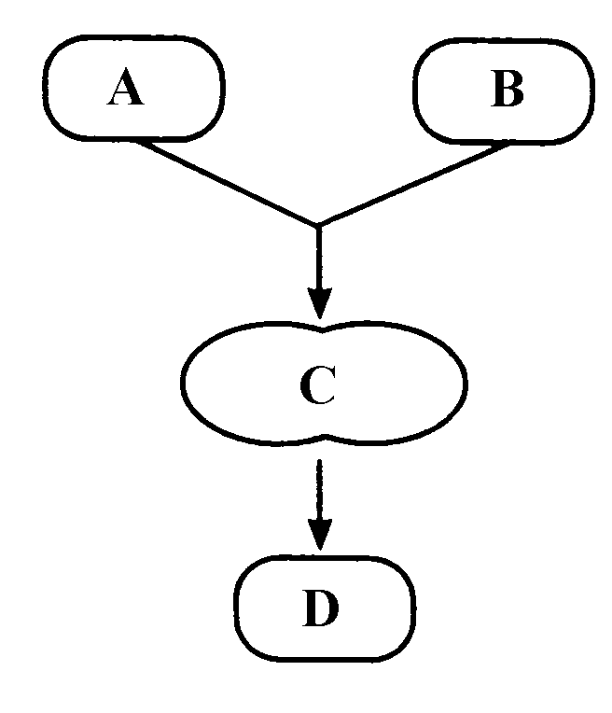
二．非选择题（请把正确答案写在答案页上）
61．（20分）右图为细胞融合的简略过程，请据图回答：
(1)若A、B是植物细胞，在细胞融合之前已用____ _______处理，除去了___________； 融合完成的标志是___________。
(2)若A、B是植物细胞，则形成的D细胞还要应用________ ___技术把D培养成植株。
(3)若A、B是动物细胞，一般取自____ _，然后用__________使其分散开来。A、B到C的过程中，常用的不同于植物的细胞的手段是 ，所形成的D称为_____ ______。
(4)若该过程是制备单克隆抗体，A为小鼠B淋巴细胞，那么在获得此细胞之前，小鼠已被注射了________。图中B为___________。
62．（10分）应用生物工程技术获得人们需要的生物新品种或新产品。请据图回答下列问题：
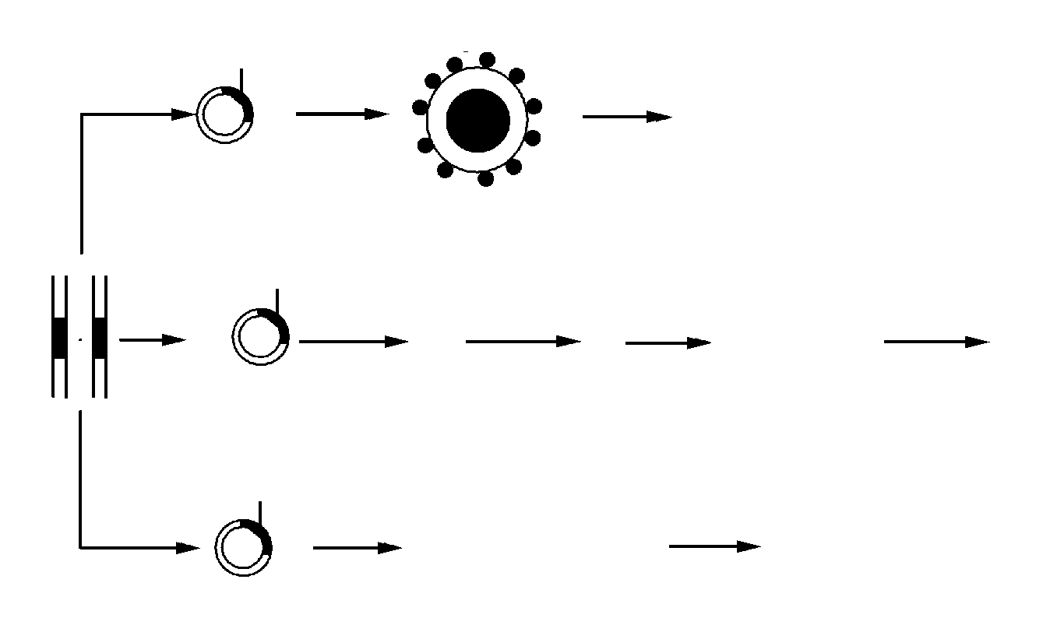
（1）在培育转人生长激素基因牛过程中，①过程需要的工具酶是___________，②过程把含有人生长素基因的重组质粒导入受精卵常用的方法是_________。
目的基因
人的生长
激素基因
受精卵
转人生长激素基因牛
无限增殖调控
基因（prG）
导入
检测
筛选
体外培养
单克隆抗体
棉花受体细胞
抗虫棉
抗虫基因
重组Ti质粒
①
②
③
④
⑤
Ⅱ
Ⅲ
（2）prG能激发细胞不断分裂，通过基因工程导入该调控基因来制备单克隆抗体，Ⅱ最可能是__________细胞。
（3）在抗虫棉培育过程中，⑤过程中常采用的方法是用__________。
（4）若抗虫基因来自于苏云金芽孢杆菌，则目的基因不同于棉花基因的显著特点是________.
63. 下图为植物新陈代谢示意图。请根据图示回答下列问题。
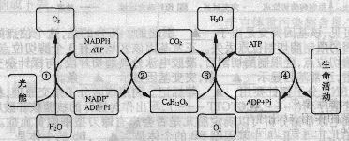

(1)①过程发生在叶绿体 上，其中光能向电能的转换由 分子完成。此过程中最终的电子供体是__________,活跃的化学能储存在_______________中。
(2)在②过程中，NADPH的作用是 。
答案：61.（1）纤维素酶和果胶酶 细胞壁 形成新的细胞壁 （2）植物组织培养
（3）动物胚胎或出生不久的幼龄动物的器官或组织 胰蛋白酶 灭活的病毒 杂交瘤细胞 （4）抗原 骨髓瘤细胞
62.（1）限制性内切酶和DNA连接酶 显微注射技术 （2）效应B细胞
（3）植物组织培养 （4）编码区是连续的没有间隔的
63. （1）囊状结构薄膜 少数特殊状态的叶绿素a 水 ATP和NADPH
（2）提供能量和做还原剂

